ATIVIDADE 4
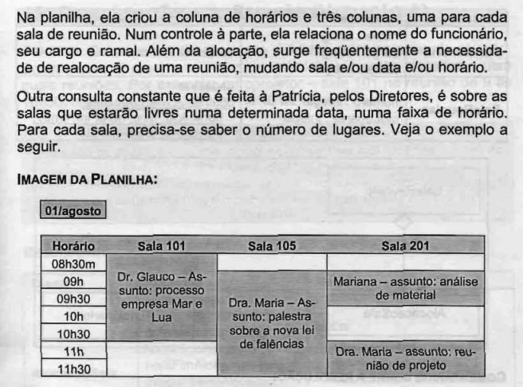
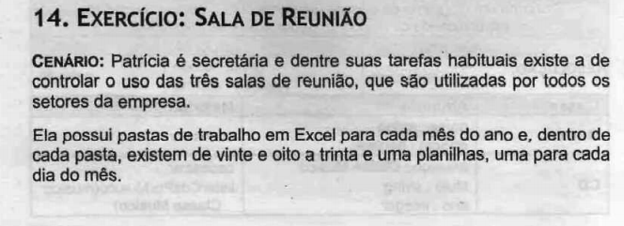
Ler a descrição abaixo com cuidado e responder:
- O que você entendeu da Situação Atual e problemas?
Situação Atual:
Patrícia é responsável por organizar as reuniões que ocorrem em três salas da empresa. Para isso, ela utiliza planilhas no Excel onde registra os horários e a ocupação de cada sala. As informações sobre os funcionários, como nome, cargo e ramal, são controladas separadamente em outra planilha. Além disso, é comum que Patrícia precise alterar reuniões já agendadas, modificando sala, data ou horário. Frequentemente, os diretores também solicitam informações sobre a disponibilidade das salas em determinados períodos.

Problemas identificados:
- O uso de planilhas para controle sendo feito de forma manual pode tornar o processo lento e pouco eficiente, principalmente quando ocorrem muitas alterações.
- A necessidade de mudar reuniões exige diversas alterações manuais, aumentando a chance de erros e de um controle efetivo.
- Informações importantes, como a capacidade de cada sala, não estão visíveis, o que dificulta as consultas e torna necessária outras consultas.
- Não existe um mecanismo automático para avisar os participantes quando há mudanças em reuniões.

- Qual a sua Proposta de Solução?
A proposta é desenvolver um sistema informatizado de gerenciamento das salas de reunião, que permita controlar e organizar os agendamentos de forma automatizada.
Esse sistema deverá:
- Permitir o agendamento, alteração e cancelamento de reuniões de maneira simples.
- Mostrar em tempo real a disponibilidade das salas, considerando datas, horários e capacidade de cada sala.
- Integrar os dados dos funcionários diretamente no sistema, eliminando a necessidade de planilhas separadas.
- Enviar notificações automáticas aos participantes, por email, sempre que houver alterações na reunião.
- Disponibilizar uma aplicação de consulta fácil, permitindo que diretores e colaboradores verifiquem a disponibilidade das salas sem depender de Patrícia.
Com isso, o processo se torna mais organizado, rápido e menos sujeito a falhas humanas.

- Faça uma Lista dos Requisitos Funcionais.

- Consulta de Disponibilidade das Salas
O sistema deve permitir visualizar quais salas estão disponíveis em determinada data e horário.
- Agendamento de Reuniões
O usuário poderá registrar novas reuniões considerando os horários livres das salas. Também será possível definir participantes, assunto e duração da reunião.
- Alteração de Reuniões
O sistema deverá permitir alterar sala, data ou horário de uma reunião já registrada, verificando automaticamente se a nova opção está disponível.
- Envio de Notificações Automáticas
Sempre que houver alteração em uma reunião (sala, data ou horário), os participantes devem receber notificações automaticamente.
- Cadastro de Funcionários
O sistema deverá armazenar e gerenciar as informações dos funcionários, como nome, cargo e ramal, evitando controles externos.
- Controle da Capacidade das Salas
Cada sala deve ter sua capacidade registrada no sistema. Caso o número de participantes ultrapasse o limite de lugares, o sistema deverá alertar o usuário.
- Relatórios de Utilização
O sistema deve permitir gerar relatórios mostrando como as salas estão sendo utilizadas, incluindo datas, horários e frequência das reuniões.
- Consulta Rápida para Diretores
Disponibilizar uma interface simples para que diretores possam verificar rapidamente a disponibilidade das salas sem precisar solicitar essa informação a Patrícia.

